BÁO CÁO KẾT QUẢ LAB 3
Họ và tên: Nguyễn Quốc Đạt – MSSV: 23520260
Kết quả bài 1:
chmod +x Lab3/Bai1/script/run.sh
./Lab3/Bai1/script/run.sh
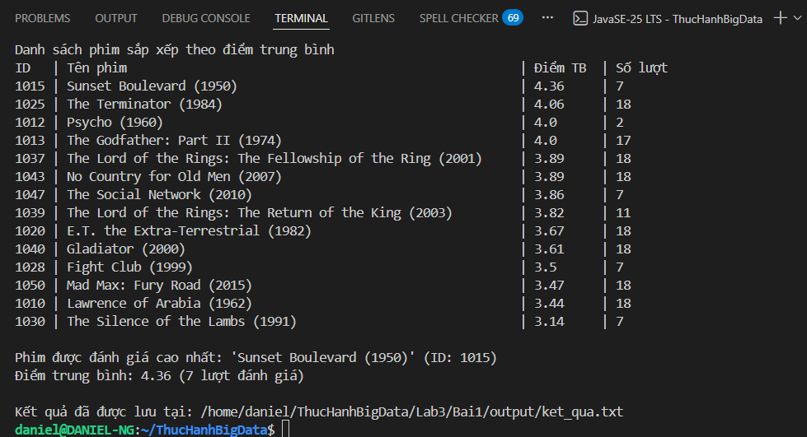
Kết quả bài 2:
chmod +x Lab3/Bai2/script/run.sh
./Lab3/Bai2/script/run.sh
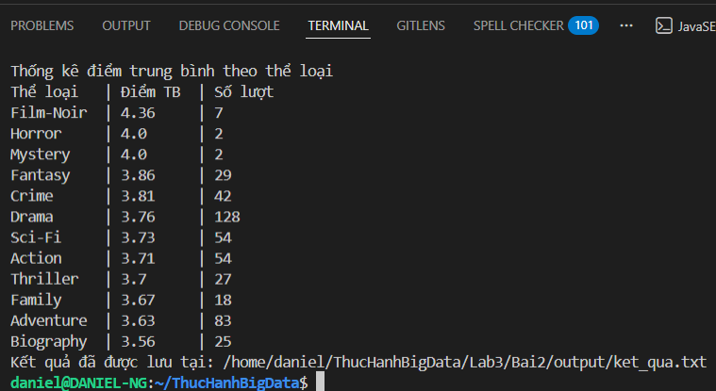
Kết quả bài 3:
chmod +x Lab3/Bai3/script/run.sh
./Lab3/Bai3/script/run.sh
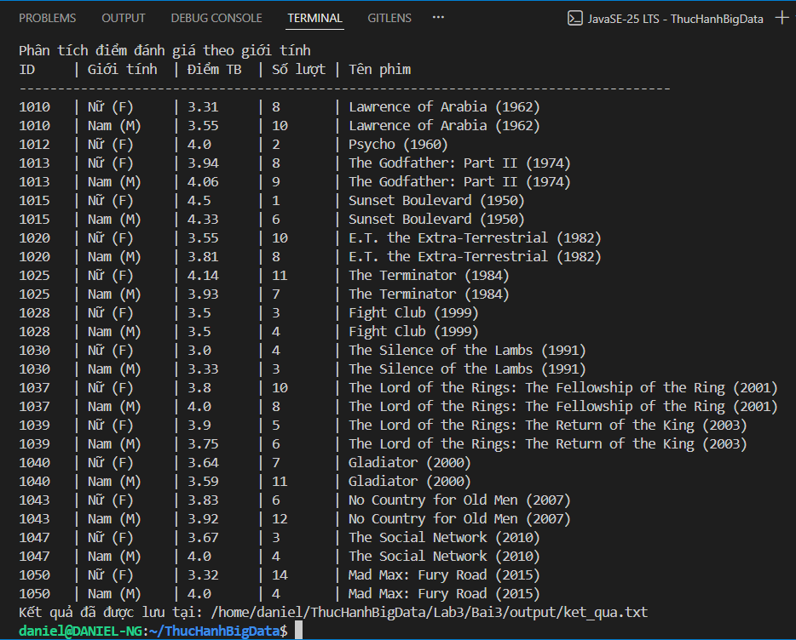
Kết quả bài 4:
chmod +x Lab3/Bai4/script/run.sh
./Lab3/Bai4/script/run.sh
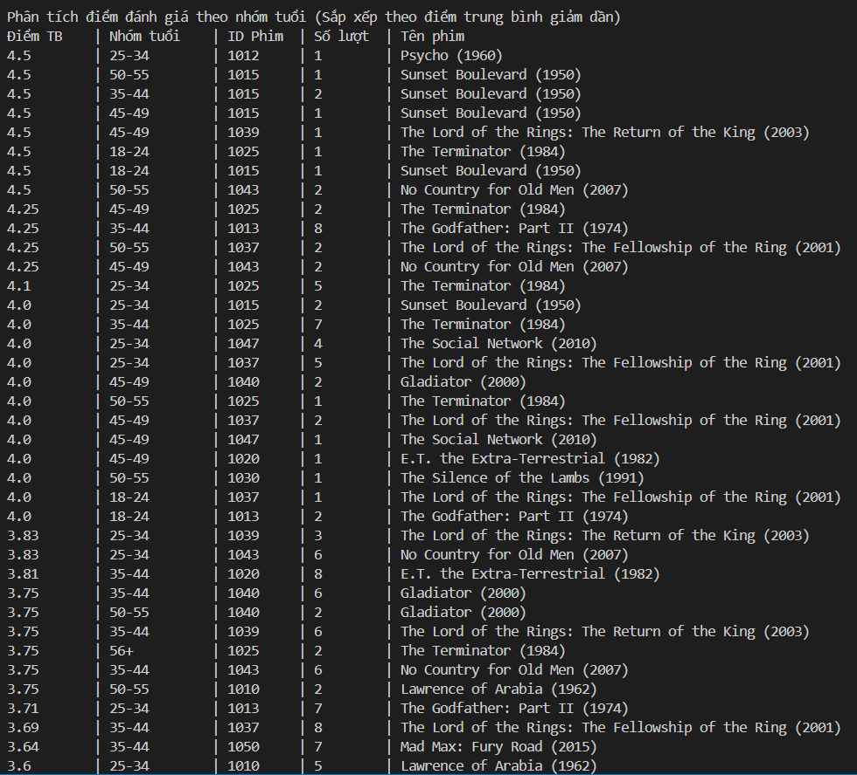
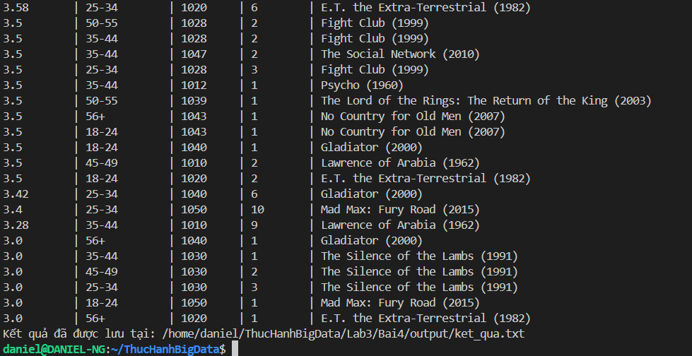
Kết quả bài 5:
chmod +x Lab3/Bai5/script/run.sh
./Lab3/Bai5/script/run.sh
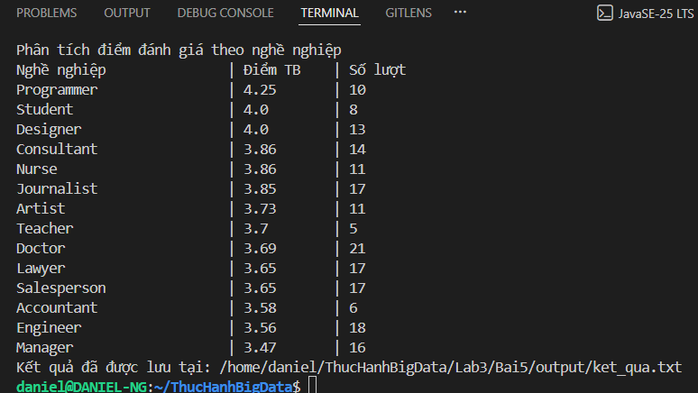
Kết quả bài 6:
chmod +x Lab3/Bai6/script/run.sh
./Lab3/Bai6/script/run.sh
